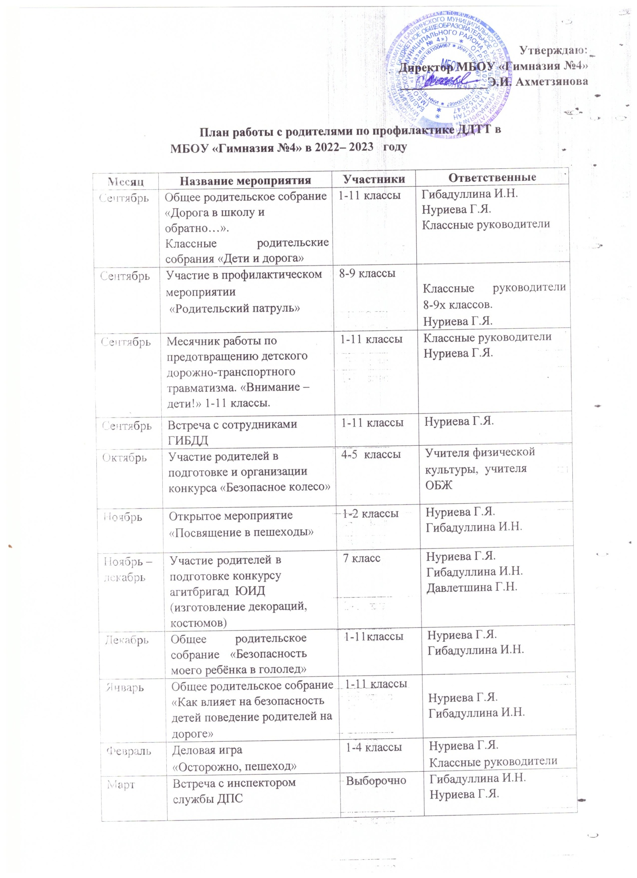

Март | Встреча с инспектором службы ДПС | Выборочно | Гибадуллина И.Н.  Нуриева Г.Я.
Май | Общее родительское собрание. Подведение итогов  по ПДДТТ | 1-11 классы | Гибадуллина И.Н.  Нуриева Г.Я.  Классные руководители
В течение года | Индивидуальные консультации психологов для родителей детей с ослабленным вниманием и памятью | 1-11классы | Педагог – психолог: Шарапова Л.М.
В течение года | Привлечение родителей для организации и проведения  конкурсов по пропаганде ПДД | 1-11 классы | Кл. руководители, руководитель отряда ЮИД: Нуриева Г.Я.
В течение года | Разработка памяток и рекомендаций по ПДД для родителей | 1-11 классы | Кл. руководители, руководитель отряда ЮИД: Нуриева Г.Я.
В течение года | Беседа «Советы по безопасности на дороге» | 1-11 классы | Педагог-психолог: Шарапова Л.М.

